Рассылка сайта Саната Кумары
Автор рассылки Наталья Котельникова
e-mail sanatcumara@gmail.com
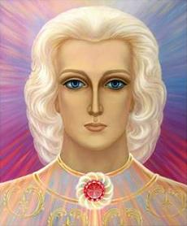
Встречаемся на вершине!

Создание «Общества Единства Христосознания»
30. 03. 2012.
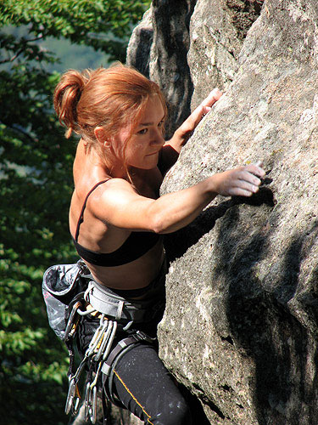
Дорогие друзья, уважаемые коллеги – светоносцы и ченнелеры, учителя и целители, писатели и ученые, композиторы и художники, телесные терапевты и психологи новой эпохи! Мы с вами хорошо осознаем, что наша планета вступила в завершающий этап Перехода в эпоху Водолея.
Мы все вместе проделали большую работу по внесению на планету знаний, эзотерических и целительских практик, божественного Света и Любви, мы открыли школы, написали книги, создали газеты и журналы, соединили на местах светоносцев в группы, проводим в интернете постоянную работу в качестве просветителей и становимся истинными мастерами своего дела, провозвестниками надвигающейся Эпохи Разума и Любви, соединенных в Мудрость.
Каждый из нас проложил свою тропку на Вершину. Мы поднимались и прокладывали ее в трудах и терпении. Теперь мы все уже видим эту Вершину, она уже в двух шагах. Не сомневаюсь, что на своей Первой Вершине мы увидим еще следующую, новую Вершину, но сейчас важно осознать, что мы пришли туда, куда стремились все эти годы.
Мне всегда мои Учителя раньше говорили – не высовывайся, сиди тихонечко, будь «за кадром». Думаю, что и вам также говорили или не давали проявиться в полную силу. Теперь я понимаю, что это была всего лишь тактика сохранения всех нас от больших передряг. Это всего лишь «военная хитрость».
Теперь же я от каждого из своих Учителей получаю иные послания – «выйди из-под завесы», «стань орлом», «стань первой», «встань на свету и стой». Это означает лишь только одно – ПРИШЛА НАША ПОРА ВСТАТЬ В ПОЛНЫЙ РОСТ И СТАТЬ ЛИДЕРАМИ ВОЗНЕСЕНИЯ.
Я умышленно не говорю – я, потому что, как всегда в моих книгах-ченнелингах, обращение Учителей всегда шло через меня ко всем людям. Мы, каждый из светоносцев, – те, кто ПОНИМАЕТ СЕБЯ КАК ПЛАНЕТУ И ВСЕХ ЛЮДЕЙ НА НЕЙ, являемся КОЛЛЕКТИВНЫМ ЛИДЕРОМ ВОЗНЕСЕНИЯ. Среди нас нет первых и последних, главных и неглавных, мы все – единство по горизонтали, соединенные Кристаллической Сетью 144.
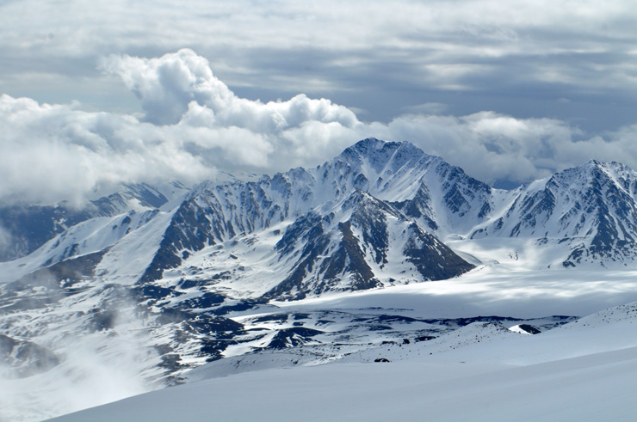
Мы первые из Звездного Посева, которые уже проснулись, вышли к свету, проросли своими тоненькими ростками на огромном засеянном поле Земли. И наши ростки сейчас должны соединиться в единое сознание, чтобы стать катализатором роста остальных «семян» светоносцев. Мы проросли через «земляную корку» и уже радуемся Свету и Любви Источника - Галактического Ядра.
Теперь настала пора соединиться в мировое Единство, ощутить и прочувствовать на себе, как оно может работать, и что надо сделать, чтобы соединить наши усилия и сердца.
Разумеется, мы уже соединены в Сети Сознания, каждый на своем уровне, но надо СУМЕТЬ РАЗУМНО И ОСОЗНАННО ВОСПОЛЬЗОВАТЬСЯ СВОЕЙ СИЛОЙ КОЛЛЕКТИВНОГО ТВОРЕНИЯ. Теперь наша сеть Сознания Христа должна стать поистине осязаемой, активной и действенной.
Санат Кумара, бывший многие миллионы лет Планетарным Владыкой и совершивший уже свое Вознесение на своем уровне, вернулся, чтобы соединить нас на основе нашей взаимной любви и признания, согласия и приятия и вести планету в Свет. Это его послание.

Я предлагаю:
1. Создать новое объединенное мировое сообщество светоносцев для ускорения вознесения планеты в новую реальность. Его можно так и назвать: «Встреча на вершине». А можно и по-другому.
2. Сделать рупорами нашего объединенного сообщества наш сайт и форум «Школы Вознесения Саната Кумары - «sanatkumara.ru», наш сайт «Планетарное Вознесение luciferslove.ru» и новый журнал «Мировой ченнелинг».
3. Собраться на встречу для объединения и согласования, выработки своего устава и цели, для личного знакомства, соединения наших усилий и просто праздника любящих сердец.
Я хочу пригласить всех желающих соединиться на Алтае в этом году и предлагаю конкретную дату – 17-22 июля 2012г. Мы обсудим конкретное место позже, когда выберем его на Алтае в начале мая. Место вы также можете предложить своё, подсказать нам его до 25 апреля.
Думаю, мы не будем собираться на турбазе, лучше это сделать в палатках, чтобы финансовый вопрос не был слишком накладным и смогло приехать как можно больше людей. Опыт организации больших мероприятий-активаций у нас есть - на наши активации на Урале приезжало много людей. Думаю, что в нашу команду включатся добровольцы-организаторы этого славного и нужного проекта: лидеры на местах, руководители эзотерических групп и просто желающие быть вместе с нами и помочь, чем смогут.
4. Мы также можем провести совместный установочный семинар «Христосознание» после совещания учителей для всех желающих.
Запись желающих выступить на совещании и семинаре началась!
Запись слушателей семинара начнется в мае. Мы обязательно пришлем вам рассылку с программой и контактными телефонами, и опубликуем программу на сайтах.
5. Провести весной-летом коллективные медитации, чтобы внести энергию в наш новый проект - создание Общества Единства Христосознания.
Это слово – Христосознание, Сознание Христа - является определяющим, самым главным отличием нового объединения. Мы соединяемся, чтобы помочь себе - планете быстрее перейти в Свет и Любовь Христа.
Наши соединенные осознанные усилия станут мощным духовным и энергетическим прорывом в эпоху Света и Любви-Мудрости. Мы будем сообща катализировать духовные движения планеты, ускоряя развитие сознания людей. Наши совместные медитации и проекты будут способствовать нашей активности в помощи планете и мобилизации всех сил в трудные моменты процесса вознесения планеты.
6. От всей души приглашаю зарубежные группы влиться в наше движение и стать региональными представителями движения Христосознания у себя в странах.
Прошу вашей поддержки и помощи в нашем начинании.
Предлагаю вам высказать ваши мнения по этому поводу на сайте и форуме Школы Вознесения Саната Кумары «sanatkumara.ru», на страницах журнала «Мировой ченнелинг», чтобы выяснить, насколько этот проект своевременный и поддерживаете ли вы его.
Также предлагаю сделать мобильным центром обсуждения сайт и форум Школы Вознесения Саната Кумары «sanatkumara.ru».
Пишите мне на электронную почту: sanatcumara@gmail.com, и ваши письма и послания будут опубликованы на сайтах «Школа Вознесения sanatkumara.ru» и «Планетарное Вознесение luciferslove.ru». Также свободно пишите на форум сайта sanatkumara.ru -- http://sanatkumara.ru/forum
Дорогие вознесенные друзья! Не устали ли вы сидеть на заборе?
Активность и единство – это энергия первых лет эпохи Водолея,
которая пришла на смену нашему долгому обучению и ожиданию.
Это Галактический Луч Возрождения и Единения всех,
кто ведом и кто не дремлет.
Это энергия Новой Матрицы Земли.
Это то, что говорит наше сердце.
Это то, просит рождающаяся Новая Земля.
Я прошу вас поставить свои подписи под этим проектом, всех вас, кто считает важным и нужным соединение наших усилий.
Ваши подписи - это свидетельство того, что вы разделяете наши взгляды, что вы уже в нашем сообществе и являетесь его полноправным членом.
Присылайте свои ответы и подписи на электронную почту: sanatcumara@gmail.com, Наталье Котельниковой.
Ждем ваших писем с поддержкой проекта!
И до встречи!
С любовью и в служении
Наталья Котельникова, писатель-ченнелер, руководитель Школы Саната Кумары, и Владимир Ахманаев.

